# Tietokantojen perusteet, viikko 1

## Harjoituksissa tehtävät tehtävät

Ensimmäiset laskuharjoituksissa tehtävät harjoitustehtävät.

Jokainen tietokannanhallintajärjestelmä pitää sisällään *konsolin*, jonka avulla tietokantoihin päästään käsiksi. Jos terminaalin käyttö ei ole tuttua, lukekaa ensin [pikaohje terminaalin käyttöön](https://docs.google.com/document/d/15kLH2i82rMs249vEJkFSJHVcLkjxwJiGBxyooyuUA_Q/edit#heading=h.c72m17tbqh7v).

Ladatkaa osoitteessa <https://github.com/tietokantojen-perusteet/SqliteJava/raw/master/palkkatilastot.db> oleva SQLite-muodossa oleva tietokanta ja tallentakaa se sopivaan paikkaan.

Palkkatietokannan saa avattua konsoliin antamalla komentorivillä komennon *sqlite3 palkkatilastot.db* -- tiedoston “palkkatilastot.db” tulee olla siinä sijainnissa, missä komento tehdään.

SQLite-konsolin kautta voit suorittaa sekä sql-kyselyjä että muita operaatiota. Voit esimerkiksi määritellä kyselyiden tulosten tulostusasun, sekä tarkastella tietokannassa olevia tietokantatauluja ja niiden rakennetta.

Tehkää parin kanssa seuraavat tehtävät:

1. Listatkaa kaikki SQLiten komennot antamalla komento *.help* tai *.h*
2. Listatkaa tietokannassa olevien taulujen nimet
3. Tehkää SQL-kysely, joka listaa taulusta EMPLOYEE kaikki rivit  
   SQLite-konsolissa kyselyt kirjoitetaan aivan kuten oppimateriaalissa, mutta kyselyt päätetään puolipisteeseen
4. Tehkää kysely, joka listaa kaikki rivit, joilla palkka on yli 6000 euroa (komento .schema on tässä näppärä!)
5. Määritelkää SQLite näyttämään sarakkeiden otsikot (header), ja tehkää edellinen kysely uudelleen
6. Tulostakaa kyselyn tulos CSV-muodossa
7. Tallentakaa kyselyn tulos tiedostoon CSV-muodossa
8. Tarkistakaa, että tiedoston sisältö on halutunlainen, esimerkiksi avaamalla luotu tiedosto tekstieditorilla
9. Vaihtakaa kyselyjen tulos näkymään taas ruudulle
10. Tehkää sama kysely kuin edellä, mutta siten että tulostus näyttää seuraavalta  
    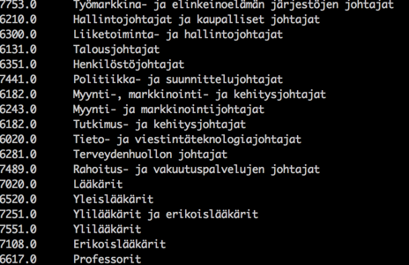  
    oikea tulostusmoodi on nyt *column*

Tietokantaa käyttävää ohjelmistoa kehitettäessä tietokantakyselyjä kannattaa kehitellä tekemällä kokeiluja konsolista käsin. Kun on varmaa, että kysely toimii halutulla tavalla, voi kyselyn sen jälkeen copy-pasteta ohjelmakoodiin.  
  
Konsolin sijaan tietokantaan voi ottaa yhteyden myös jollain lukuisista tarjolla olevista graafisista hallintatyökaluista (ks. esim <http://www.sqlite.org/cvstrac/wiki?p=ManagementTools>). Myös NetBeans tarjoaa hyvät tietokantojen hallintamahdollisuudet.